**MorumByte**

Juan Vieira Dos Reis

**Projeto Individual – Pesquisa e Inovação**

**São Paulo**

**2025**

SUmário

Contexto 2

Sobre o clube 3

Sobre mim 5

Objetivos 7

Objetivo geral 8

Objetivos específicos 8

Justificativa 8

Escopo 8

Descrição resumida do projeto 8

Resultados esperados 9

Programas e sites que serão utilizados 9

Identidade Visual 10

Requisitos (Em andamento) 10

Stakeholders 10

Limites e exclusões 10

Premissas 10

Restrições 11

Contexto

Sobre o clube

O São Paulo Futebol Clube foi fundado oficialmente em 25 de janeiro de 1930, por integrantes dissidentes do Clube Athlético Paulistano e da Associação Atlética das Palmeiras, dois dos clubes mais tradicionais do início do século XX em São Paulo. A ideia era criar uma nova instituição que unisse a força esportiva e a paixão dos seus fundadores, carregando consigo o espírito competitivo e vitorioso do futebol paulista. No entanto, por dificuldades financeiras, o clube passou por um breve período de inatividade entre 1935 e 1936. Foi então refundado em dezembro de 1935, mantendo seu nome, cores e símbolos, que rapidamente se tornaram marcas registradas de um time que nascia para ser grande.

O escudo do clube carrega as iniciais SPFC sobre um fundo triangular com as cores branca, vermelha e preta — representando a harmonia entre os diferentes grupos étnicos que formam o povo paulista. As estrelas douradas simbolizam os recordes mundiais de salto triplo do atleta Adhemar Ferreira da Silva, enquanto as estrelas vermelhas representam as conquistas da Copa Libertadores e do Mundial de Clubes. O escudo não é apenas um emblema esportivo: ele simboliza a identidade de uma instituição que se orgulha de seu passado, honra seu presente e se projeta para o futuro com firmeza.

O clube possui uma vasta estrutura, respeitada no futebol brasileiro. Seu estádio - anteriormente Cícero Pompeu de Toledo e agora conhecido como Morumbis - é um dos maiores da América Latina, com capacidade para mais de 66 mil torcedores. Inaugurado em 1960, o Morumbis é palco de grandes jogos, shows e eventos culturais, sendo considerado um verdadeiro templo do futebol. Além disso, o São Paulo FC mantém dois centros de treinamento de excelência: o CT da Barra Funda, voltado à equipe principal, com tecnologia de ponta em preparação física e reabilitação, e o CT de Cotia, destinado às categorias de base, referência internacional na formação de jovens atletas.

O São Paulo conta com uma torcida apaixonada e numerosa. Estima-se que o clube tenha entre 15 e 18 milhões de torcedores espalhados pelo Brasil e pelo mundo. Sua influência também se estende aos meios de comunicação, sendo presença constante em jornais, programas esportivos, transmissões televisivas e redes sociais. Com forte presença digital, o clube se destaca na produção de conteúdo para seus torcedores, mantendo uma conexão ativa com sua comunidade, o que amplia sua influência cultural e social muito além das quatro linhas.

Indiscutivelmente, o clube é um dos maiores no cenário brasileiro e mundial do futebol. Sua trajetória vitoriosa começou ainda nas décadas iniciais de sua existência, mas foi a partir dos anos 1990 que o clube consolidou sua identidade vencedora no cenário internacional. Sob o comando do técnico Telê Santana, o São Paulo viveu uma era de ouro, conquistando, em sequência, duas Copas Libertadores da América (1992 e 1993) e dois títulos mundiais interclubes contra Barcelona e Milan, respectivamente. Em 2005, o clube reafirmou sua força global ao conquistar novamente a Libertadores e o Mundial da FIFA, vencendo o Liverpool na final com uma atuação memorável do goleiro Rogério Ceni.

No cenário nacional, o São Paulo se destaca também como o primeiro e único clube a conquistar três campeonatos brasileiros consecutivos com o mesmo técnico (Muricy Ramalho) entre 2006 e 2008, o que reforça sua reputação de excelência técnica e administrativa. Soma-se a isso uma vasta coleção de títulos estaduais, torneios nacionais e internacionais, que fazem do Tricolor um dos clubes mais respeitados da história do futebol.

O São Paulo também é um fábrica de talentos. Vários jogadores que marcaram época no futebol mundial iniciaram suas carreiras no clube ou viveram momentos marcantes vestindo a camisa tricolor. Rogério Ceni, ídolo eterno e símbolo de liderança, é o maior goleiro-artilheiro do futebol, com 131 gols marcados, todos defendendo o São Paulo. Raí, ídolo da década de 1990, foi fundamental nas conquistas internacionais e também teve papel de destaque na Seleção Brasileira. Kaká, revelado em Cotia, brilhou no futebol europeu e conquistou o prêmio de Melhor Jogador do Mundo em 2007, feito raro entre atletas brasileiros formados no país.

O futebol, no Brasil, é muito mais do que uma modalidade esportiva. Ele se entrelaça com a cultura, com as emoções e com a própria história do povo brasileiro. Desde cedo, ele está presente no cotidiano das pessoas, seja nas conversas de família, nas rodas de amigos, nas partidas improvisadas nas ruas e nas arquibancadas lotadas dos estádios. Escolher o futebol como temática para este projeto é, portanto, reconhecer sua força como expressão cultural, sua capacidade de unir diferentes gerações e sua presença marcante em diferentes esferas da sociedade.

Ao desenvolver um site com essa temática, busco não apenas homenagear o clube, mas também criar um espaço que compartilhe com outras pessoas a grandeza dessa instituição. É uma oportunidade de unir minha afinidade com o São Paulo FC ao aprendizado acadêmico, utilizando a tecnologia como ferramenta para promover a cultura esportiva e valorizar um patrimônio que emociona milhões de pessoas todos os dias.

Sobre mim

Falando mais sobre mim, minha história com o clube não é tão antiga quanto eu gostaria de falar que é. Acompanho o São Paulo Futebol Clube a pouco mais de 3 anos (2022), mas as vezes sinto que eu já tenho um vínculo com o time desde que eu nasci, e talvez isso seja até verdade, tendo em vista o fato de que, o motivo para eu me tornar torcedor do clube foi porque eu segui os passos do meu pai, que também é torcedor do clube desde que ele se entende por gente.

Antes de eu começar a acompanhar os jogos e realmente criar uma identificação e vínculo com o clube eu era uma pessoa que não gostava de futebol, nem que me pagassem para isso. Eu era o tipo de pessoa que em ano de copa do mundo não dava a mínima para os jogos, tanto que, enquanto o Brasil inteira desabava de tristeza e lágrimas na eliminação na copa em 2014, eu estava vivendo minha vida tranquilamente, sem nem saber o que estava acontecendo, e não dando a mínima importância.

A virada de chave que aconteceu para que eu começasse a criar interesse pelo futebol num geral foi no ano de 2022. Em um certo dia, meu pai estava assistindo uma partida do São Paulo, que estava disputando a final da copa sul-americana contra o Independiente Del Valle. Sempre que meu pai assistia futebol eu não ligava e passava reto, mas nesse dia algo diferente aconteceu, e por algum motivo que eu não sei explicar eu parei e me sentei no sofá, e comecei a assistir o jogo com meu pai. Eu olhava o jogo tendo pouco entendimento do que estava acontecendo, eu era uma pessoa leiga no futebol, e tinha 0 conhecimento. Ao final da partida, o São Paulo acabou perdendo por 2 a 0, e eu olhei para a situação com um olhar de decepção, mas essa derrota não me afetou, pois eu ainda não dava importância para isso. Porém, a partir desse dia eu comecei a acompanhar algumas partidas com meu pai, mesmo sem entender nada, e aos poucos fui aprendendo.

Ainda em 2022, quando a copa do mundo começou eu estava animado, pela primeira vez iria ver a seleção jogando. Nessa época da copa eu já estava um pouco mais familiarizado e conectado com o futebol. Eu assistia os jogos junto com minha família, e a cada jogo que o Brasil ganhava eu vibrava e me alegrava, isso era diferente para mim, porque eu nunca imaginei que iria ter essa aproximação com o futebol. Quando a Seleção foi eliminada eu senti uma tristeza profunda, eu não estava preparado para isso, e não imaginava que eu iria me sentir assim, foi aí que eu percebi que realmente tinha me aproximado definitivamente com o mundo futebolístico.

Já no ano de 2023, eu comecei a me aproximar ainda mais do São Paulo, acompanhava cada jogo, me estressava e me alegrava com cada um deles. Eu gosto de pensar que esse foi o meu auge com o clube, pois foi o ano no qual o clube conquistou o título inédito da Copa Do Brasil, e eu acompanhei de perto a trajetória dessa conquista. O dia que conquistamos o título eu vibrei como nunca, jamais havia pensado que chegaria o dia que eu me alegraria tanto com algo que antes eu repudiava com todas as forças. Desse momento em diante, dentro de mim eu tinha a certeza de que era para esse time que eu iria torcer e apoiar incondicionalmente.

Um momento que me marcou bastante positivamente nessa trajetória foi a primeira vez que eu fui ao estádio do São Paulo. Eu, meu pai e um amigo fomos assistir ao jogo contra o Vasco, pelo brasileirão. Nesse dia, o estádio estava mais lotado do que nunca, havia em torno de 58 mil pessoas, e a vibração desse lugar era algo inexplicável, eram 58 mil vozes num só coro apoiando o time e sentindo o jogo, estávamos na mesma sintonia. Nesse dia o São Paulo ganhou por 4 a 1 do Vasco, e a cada gol eu vibrava como nunca havia feito. Foi um momento marcante para mim, que fez eu me apaixonar ainda mais pelo clube.

Em contrapartida, um momento negativo que me marcou foi quando eu vi o clube sendo eliminado na Copa Libertadores, em 2024. Nesse ano, o clube estava trilhando uma jornada muito boa na competição, dando aos torcedores a esperança de que seríamos campeões, nos tornando o único clube brasileiro a ser tetra campeão da competição. No jogo de volta contra o Botafogo no Morumbis (jogo de ida foi no estádio do Botafogo, com placar de 0 a 0) começamos perdendo o jogo por 1 a 0, e ao final do segundo tempo conseguimos empatar o jogo, o que me deixou esperançoso. O jogo acabou ficando empatado, levando a decisão por pênaltis. Cada cobrança de pênalti para mim era uma tortura, por não saber o que aconteceria. Ao final, o São Paulo saiu derrotado, e eu fiquei por muito tempo remoendo essa derrota, porque era uma competição que o time tinha capacidade para vencer, e que infelizmente alguns deslizes nos custaram a vitória.

Uma coisa que eu sinto é que o São Paulo é como uma segunda família para mim, porque, assim como uma família, temos nossos momentos alegres, momentos tristes, momentos de desentendimentos, momentos de chateação e frustração, porém, no final das contas, nós sempre damos um jeito de perdoar e reconciliar, apesar dos maus momentos. Com o clube eu tenho um sentimento de pertencimento, sinto que estou incluso em uma grande família, na qual todos tem o mesmo propósito e a mesma intenção, apoiar o time incondicionalmente em todos os momentos.

Objetivos

Objetivo geral

Desenvolver um website com formulário e cadastro que represente algo que eu goste – no caso o tema escolhido foi São Paulo Futebol Clube.

Objetivos específicos

* Montar um website utilizando as HTML, CSS e JS;
* Aplicar validações de formulário em JS (JavaScript);
* Aplicar a API (Interface de Programação de Aplicação) para cadastro e/ ou consulta no banco de dados;
* Aplicar no sistema os conhecimentos adquiridos das disciplinas técnicas ao longo do semestre;
* Aplicar o banco de dados a uma máquina virtual, que irá hospedá-lo;
* **Armazenar os dados coletados** em um banco de dados estruturado, garantindo o acesso seguro às informações;
* **Proporcionar uma boa experiência de uso para o usuário, ao garantir uma interface limpa e clara (usabilidade).**

Justificativa

O projeto se justifica pela oportunidade de despertar nas pessoas o interesse de conhecer mais sobre o São Paulo Futebol Clube, trazendo para a instituição mais torcedores, consequentemente, gerando maior visibilidade e renda.

Escopo

Descrição resumida do projeto

Este projeto propõe o desenvolvimento de um website dedicado ao São Paulo Futebol Clube, que une minha paixão pelo time à aplicação dos conhecimentos adquiridos nas disciplinas técnicas do curso, como HTML, CSS, JavaScript, além da integração com banco de dados via API. A ideia surgiu a partir da minha aproximação com o futebol em 2022, influenciado por meu pai, torcedor do SPFC, e se intensificou com momentos marcantes como o título da Copa do Brasil de 2023 e minha primeira ida ao estádio Morumbis. O site não apenas homenageia a história e as conquistas do clube, como também busca proporcionar uma experiência agradável ao usuário. Com isso, a pretensão é divulgar a grandeza do São Paulo FC, despertando o interesse de novos fãs, ampliando a visibilidade cultural e social dessa instituição.

Resultados esperados

* Entregar um website com informações sobre o São Paulo Futebol Clube e sobre mim;
* Entregar um website com funcionalidade de cadastro e login;
* Entregar as validações de cadastro e login sendo funcionais;
* Armazenar os dados de adquiridos no website - além cadastro e login - em um banco de dados para poderem ser consultados;
* Entregar uma interface com usabilidade para os usuários;
* Aplicar cálculos dentro do website;
* Aplicar a virtualização no sistema.

Programas e sites que serão utilizados

* Chrome ou outros navegadores (Opera, Edge, etc...);
* Figma para a prototipação do site;
* Visual Studio Code para a criação dos códigos do site;
* MySQL Workbench para a criação do script do banco de dados;
* Oracle Virtual Box para a criação de máquinas virtuais e testes da aplicação;
* Git para repositório e versionamento de arquivos do projeto;
* Github para a compartilhar com outras pessoas;
* Trello para gerenciamento e organização de entregas do projeto;
* Word para a documentação do projeto;
* Excel para criação das planilhas do projeto.

Identidade Visual

**Fontes de texto utilizadas:**

* Fira Sans
* Open Sans
* JetBrains Mono

**Cores utlizadas:**

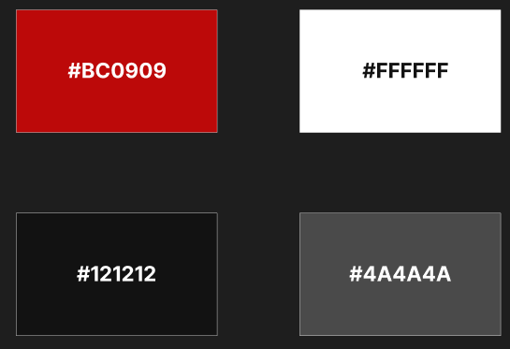

Requisitos

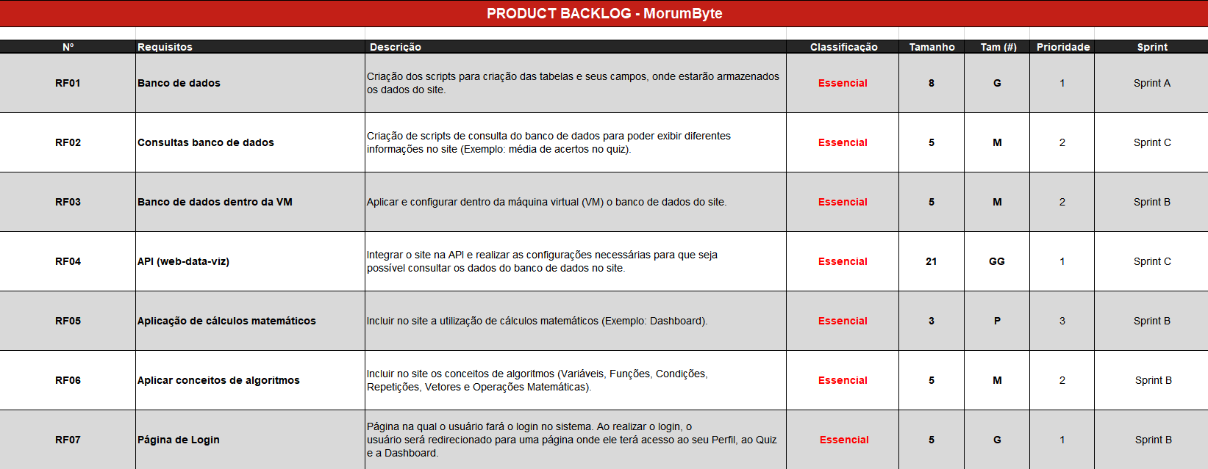

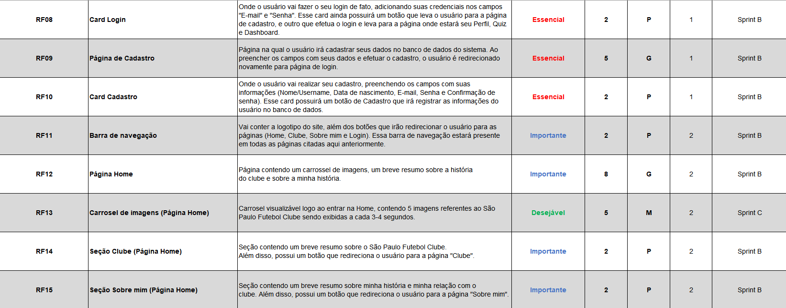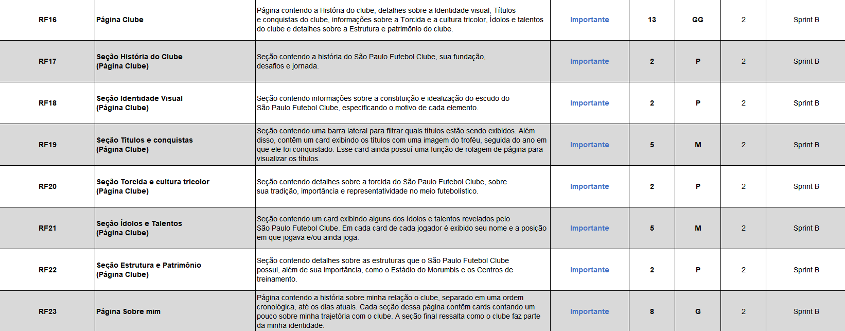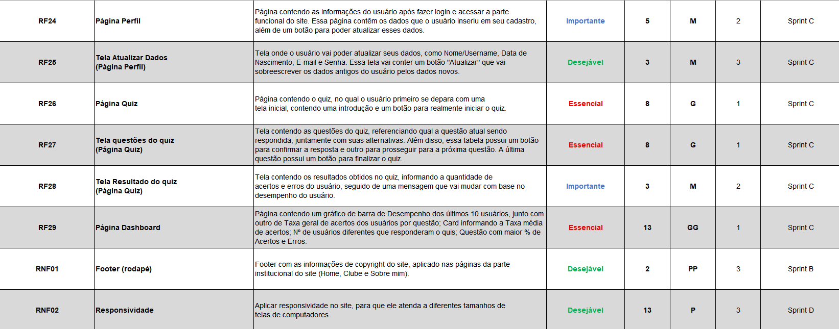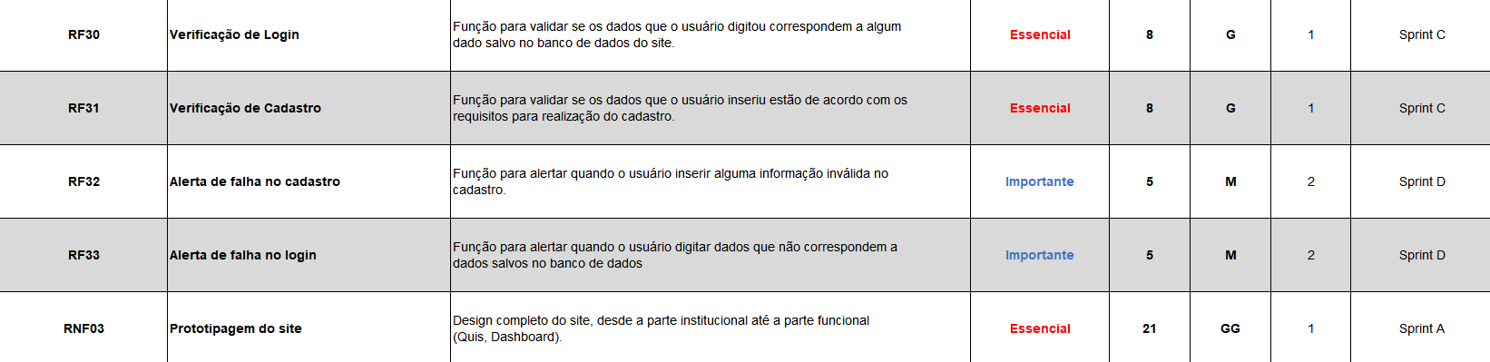

Stakeholders

Líderes pedagógicos (especialmente Cláudio Frizzarini e Júlia Lima), Equipe de Desenvolvimento Socioemocional e Liderança da faculdade.

Limites e exclusões

* O website não incluirá a venda de produtos oficiais, como camisas, ingressos ou itens licenciados;
* O website não possuirá integração com meios de pagamento (cartão de crédito, boleto, etc.);
* O projeto não pretende ser um canal oficial do São Paulo Futebol Clube;
* A aplicação não terá uma versão mobile (app);
* O projeto utilizará apenas informações e dados públicos para abordar os conteúdos;
* O website não terá funcionalidade de interação em chats, e nem transmissão ao vivo de jogos.

Premissas

* Os dados e estatísticos do clube utilizados no site serão coletados de fontes confiáveis e públicas;
* O usuário terá um dispositivo e conexão mínimos para acessar a aplicação;
* O design feito no Figma será seguido com fidelidade no desenvolvimento do site;
* Os usuários terão uma experiência satisfatória com o sistema;
* O design do site visará usabilidade;

Restrições

* O prazo da entrega do projeto é de aproximadamente 1 mês;
* O website será construído com o uso de HTML, CSS E JS;
* O website não utilizará um sistema avançado de segurança, apenas validações de cadastro e login;
* O projeto será realizado por apenas uma pessoa;
* O login no website não terá funcionalidade de recuperação de senha;
* O website não terá funcionalidade de notificação.